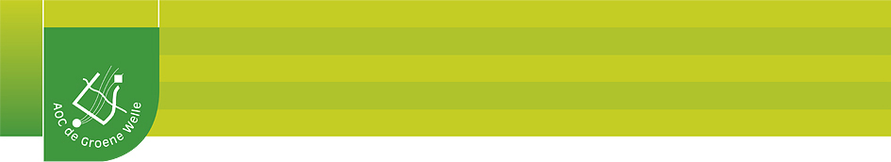

Opdracht
Cluster: Assisteren spreekuur en operatie | Aantal Opdrachten: |  | 1
Leeractiviteit: Anesthesiologie | Maximaal aantal te behalen punten: |  | Nvt
Opdrachtnaam/code: video assisteren bij operaties | Aantal punten nodig voor voldoende: |  | Nvt
Tijdsduur: 60 minuten | Hulpmiddelen: video
Naam: | Klas:  PV 43 | Datum: | Score:

Doel van de opdracht:

- Je kunt met behulp van de video antwoord geven op de volgende vragen
- Waardoor je je kennis over anesthesie beter kunt toepassen in de praktijk

Opdracht:

Bekijk de video. Beantwoord de volgende vragen:

- Uit welke fasen bestaat een operatie?
- Uit welke handelingen bestaat het pre anaesthetisch onderzoek volgens deze video?
- Hoe lang duurt het inwerken van de premedicatie, als deze intramusculair gegeven wordt ?
- En hoe lang bij een subcutane toediening?
- Welke controles verricht de assistente aan de apparatuur, voorafgaand aan de operatie?
- Op welke manier wordt deze patiënt gepremediceerd?
- Op welke manier wordt deze patiënt geïnduceerd?
- Hoe wordt bij deze patiënt de anesthesie onderhouden?
- Wat is een alternatieve methode om de anesthesie te onderhouden?
- Wat is het belang van een infuus tijdens de operatie?
- Wat doet de pulse oximeter?
- Wat is de CRT?
- Wat gaat er verkeerd bij het aantrekken van de operatie handschoenen?
- Wat is “uitwassen”?
- Welke injecties krijgt deze hond op het einde van de operatie?
- Wat is jouw mening hierover?
- Wanneer mag je de endotracheaal tube verwijderen?
- Aan welke voorwaarden moet de recovery ruimte voldoen?

